І.С. Дереза
м. Кривий Ріг, Україна
Dereza.Irina@gmail.com

ЗАДАЧІ З ПАРАМЕТРАМИ ЯК ЗАСІБ ФОРМУВАННЯ ДОСЛІДНИЦЬКОЇ КОМПЕТЕНТНОСТІ МАЙБУТНЬОГО ВЧИТЕЛЯ МАТЕМАТИКИ ПРИ ВИВЧЕННІ АНАЛІТИЧНОЇ ГЕОМЕТРІЇ

Студентам, які наразі навчаються в педагогічних університетах доведеться працювати в умовах модернізації змісту освіти та реалізації Концепції нової української школи, впроваджувати в життя нові підходи та технології навчання. Тому нового аспекту набуває проблема підготовки майбутнього вчителя математики, який би був зорієнтований на здобуття фундаментальних математичних знань, розумів тісний зв’язок теорії з практикою, творчо і креативно мислив, володів методами дослідницької діяльності.
Проблему модернізації освітнього процесу тісно пов’язують з впровадженням у систему вищої освіти компетентнісного підходу, який у підготовці вчителя математики орієнтований на формуванням його професійних компетентностей, однією з яких є дослідницька.
Спираючись на трактування М.С. Голованя, дослідницьку компетентність, ми розглядаємо як цілісну, інтегративну якість особистості, що поєднує в собі знання, уміння, навички, досвід діяльності дослідника, ціннісні ставлення та особистісні якості і виявляється в готовності і здатності здійснювати дослідницьку діяльність з метою отримання нових знань шляхом застосування методів наукового пізнання, застосування творчого підходу в цілепокладанні, плануванні, прийнятті рішень, аналізі та оцінці результатів дослідницької діяльності [1, с.61].
Формування дослідницької компетентності у студентів у процесі навчання математичних дисциплін, зокрема аналітичної геометрії, в умовах університету перш за все реалізується через залучення студентів до дослідницької діяльності.
Основу дослідницької діяльності складають уміння виявляти проблему, формулювати гіпотезу, здійснювати добір й аналіз необхідних даних для дослідження, підбирати відповідні методи проведення дослідження та обробки даних, фіксувати проміжні та остаточні результати дослідження, проводити обговорення та інтерпретацію результатів дослідження, використовувати їх на практиці [1, с.58].
Одним із ефективних засобів вирішення проблеми формування дослідницької компетентності майбутніх вчителів математики у процесі вивчення аналітичної геометрії є задачі з параметрами. При розв’язуванні таких задач у студентів формуються основні дослідницькі уміння. У процес розв’язування таких задач до арсеналу прийомів та методів мислення студентів природно включаються аналіз, індукція та дедукція, узагальнення та конкретизація, класифікація та систематизація, аналогія.
Наведемо приклади задач з параметрами, які доцільно пропонувати майбутнім вчителям математики під час вивчення аналітичної геометрії.
Задача 1: Дослідити розміщення прямої ax+by+c=0 в системі координат Oxy в залежності від значень параметрів а, b і с.
Задача 2: Дослідити розміщення площини ax+by+cz+d=0 в системі координат Oxyz в залежності від значень параметрів а, b, с і d.
Наявність параметрів у задачах 1 і 2 передбачає обов’язкове дослідження існування розв’язку залежно від конкретних числових значень параметрів із області їх допустимих значень, а також знаходження всіх можливих розв’язків. Студенти повинні вивести умови того чи іншого розміщення прямої (площини) в залежності від різних значень параметрів у їх рівняннях, з’ясувати як може бути розміщена пряма (площина) по відношенню до осей системи координат.
Унаочнити процес розв’язування такого типу задач з параметрами можна засобами ІКТ, зокрема використовуючи графічний калькулятор DESMOS та навчальну програму 3D Plotter. На рис. 1, 2 та 3, 4 зображені відповідно два із можливих випадків розміщення прямої та площини по відношенню до осей системи координат.

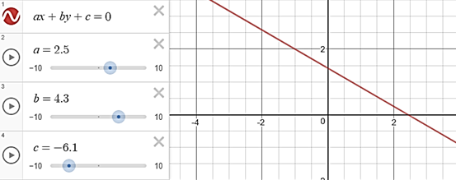
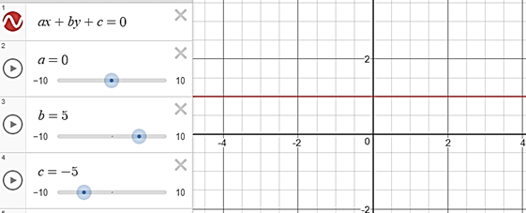

Рис. 1. Пряма паралельна осі абсцис Рис. 2. Пряма перетинає обидві осі

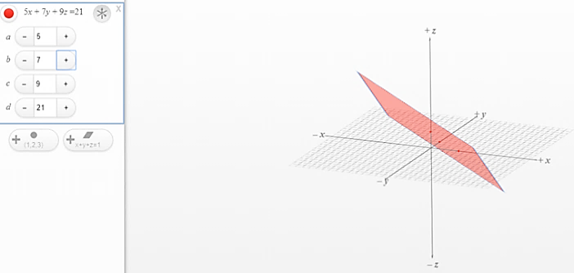
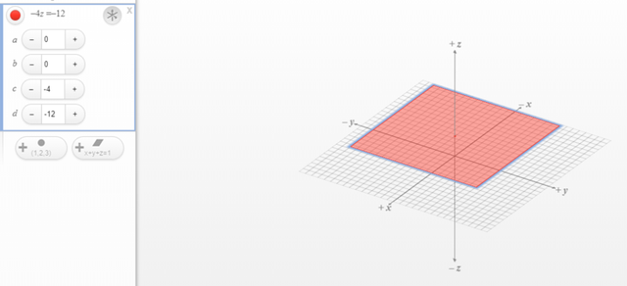

Рис. 3. Площина паралельна площині Оху Рис. 4. Площина перетинає три осі

Задачі 1 і 2 можна пропонувати студентам як на лекціях під час розгляду тем «Рівняння прямої на площині» та «Рівняння площини у просторі», так і на практичних заняттях з метою поглиблення розуміння відповідних тем.
Під час вивчення властивостей поверхонь другого порядку та при дослідженні їх методом перерізів, можна запропонувати майбутнім вчителям математики наступні задачі з параметром.
Задача 3: При яких значеннях параметра a площина x+az–1=0 перетинає двопорожнинний гіперболоїд $x^{2}+y^{2}-z^{2}=-1$: 1) по еліпсу; 2) по гіперболі.
Задача 4: При яких значеннях параметра a площина x+ay–2=0 перетинає еліптичний параболоїд ${\frac{x}{2}}^{2}+{\frac{z}{3}}^{2}=y$: 1) по еліпсу; 2) по параболі.
Задача 5: При яких значеннях параметра a площина 2x+y–4z+a=0 буде дотичною до поверхні, заданої загальним рівнянням:
$2x^{2}+y^{2}-4z^{2}-4x+4y+8z+18=0$.
Задача 6: При яких значеннях параметра a поверхня буде нецентральною, якщо вона задана загальним рівнянням:
$ax^{2}+{10y}^{2}-2z^{2}+12xy+8yz+12x+4y-8z-1=0$.
Задача 7: Дослідити взаємне розміщення поверхонь в залежності від значення параметра a:
$\frac{x^{2}}{4}+\frac{y^{2}}{9}+\frac{z^{2}}{4}=1$ та $x^{2}=a$.
Вважаємо, що розв’язування подібних задач під час вивчення властивостей поверхонь другого порядку, сприятиме поглибленню та закріпленню теоретичних знань студентів, формуванню у них уміння використовувати знання в нових нестандартних ситуаціях.
Отже, формування дослідницької компетентності при вивченні математичних дисциплін, зокрема аналітичної геометрії, майбутніми вчителями математики можливо здійснювати в процесі організації їх дослідницької діяльності як на лекційних, так і на практичних заняттях. При цьому дієвим засобом формування дослідницької компетентності вважаємо задачі з параметрами.
Література:
1. Головань М. С. Сутність та зміст поняття «дослідницька компетентність» / М. С. Головань, В. В. Яценко // Теорія та методика навчання фундаментальних дисциплін у вищій школі: збірник наукових праць. Випуск VII. – Кривий Ріг: Видавничий відділ НМетАУ, 2012. – с. 55-62.

Дереза І.С. Задачі з параметрами як засіб формування дослідницької компетентності майбутнього вчителя математики при вивченні аналітичної геометрії.
Анотація. У статті завдання з параметрами розглядаються як засіб формування дослідницької компетентності. Наводяться приклади завдань з параметрами з курсу аналітичної геометрії, розв’язання яких сприятиме формуванню у майбутнього вчителя математики дослідницької компетентності.
Ключові слова: дослідницька компетентність, задачі з параметрами, аналітична геометрія, майбутній вчитель математики.
Dereza I.S. Tasks with parameters as a means of formation of research competence of future teachers of mathematics in the study of analytic geometry.
Abstract. In the article the task with parameters as a means of developing research competence are considered. Examples of tasks with parameters in the course of analytical geometry, the solution of which will promote formation at future teachers of mathematics research competence are given as an example.
Key words: research competence, tasks, parameters, analytical geometry, a future teacher of mathematics.

